
УПРАВЛЕНИЕ ОБРАЗОВАНИЯ АДМИНИСТРАЦИИ ГОРОДА НЕВИННОМЫССКА
МУНИЦИПАЛЬНОЕ БЮДЖЕТНОЕ ОБЩЕОБРАЗОВАТЕЛЬНОЕ УЧРЕЖДЕНИЕ
СРЕДНЯЯ ОБЩЕОБРАЗОВАТЕЛЬНАЯ ШКОЛА № 11 ГОРОДА НЕВИННОМЫССКА
ИМЕНИ КАВАЛЕРА ОРДЕНА МУЖЕСТВА Э.В. СКРИПНИКА

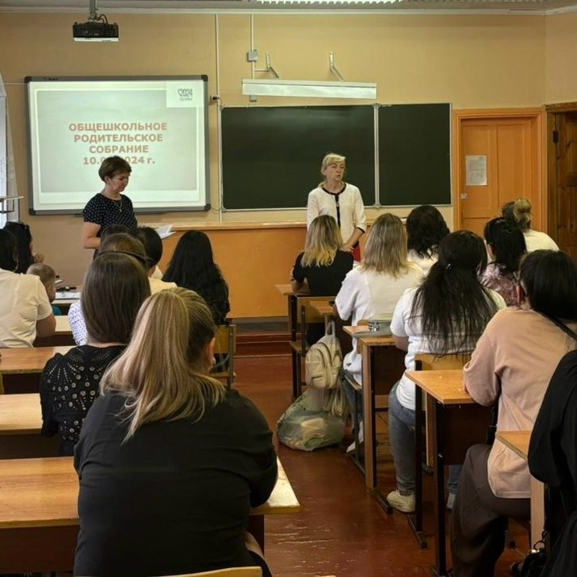
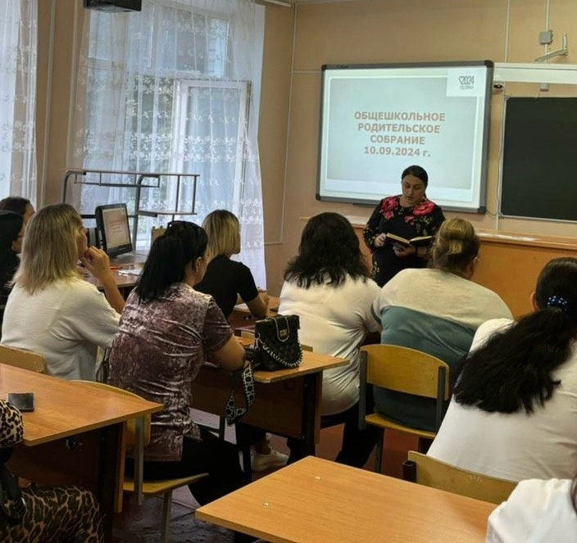
10 сентября 2024г. в нашей школе состоялось общешкольное родительское собрание.
Заместители директора по учебной части Рита Шамильевна Остроумова и Элиза Байрамбековна Гамидова рассказали о режиме работы школы, об особенностях образования ООПНОО, ООП ООО, ООП СОО, о внесение изменений в ООП НОО, ООО, СОО, с учётом реализации федеральной многоуровневой модели профориентации и функционирования профильных групп и классов, а так же о важности функциональной грамотности и обязательной подготовке обучающихся к ВПР. Также ознакомили с особенностями ГИА 2024 - 2025 учебного года.
«Помощь семье в профессиональной ориентации ребенка. Вопросы ранней профориентации». Заместитель директора по воспитательной работе Яна Владимировна Швыдунова отметила, что выбор профессии – один из главных жизненных выборов, совершаемых человеком в юном возрасте, так как, выбирая профессию, он выбирает и образ жизни.
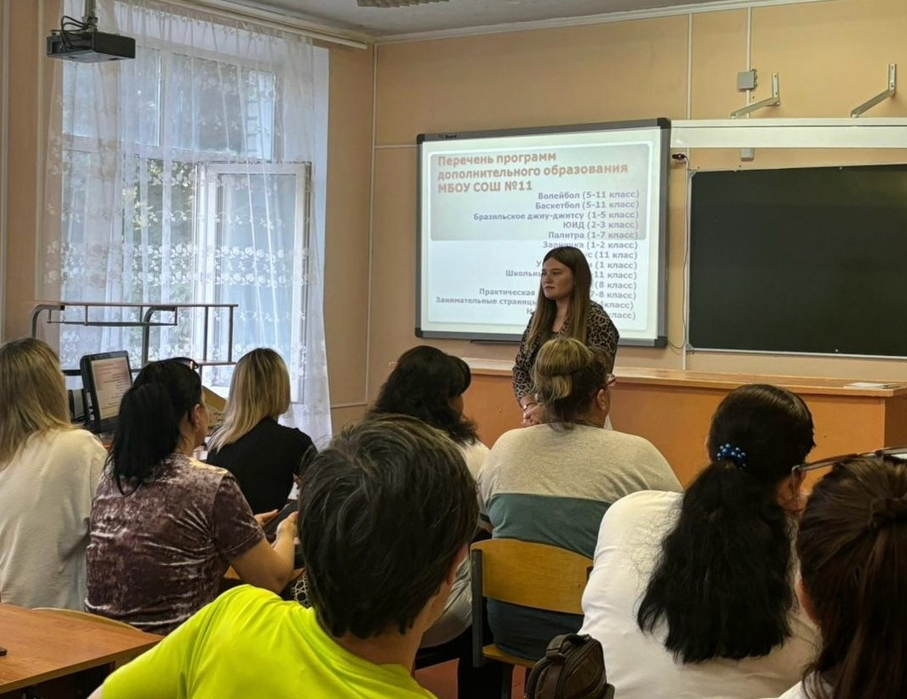
Человек, выбирающий свою будущую профессию должен достаточно четко представлять ту профессиональную общность, в которую подрастающий человек в будущем включит себя.
Для очень многих ситуация выбора оказывается стрессовой. Причины этого кроются в том, что, с одной стороны, человеку страшно брать на себя ответственность за свои поступки, с другой – он просто не знает, как грамотно принять решение, чтобы оно соответствовало его интересам и целям.
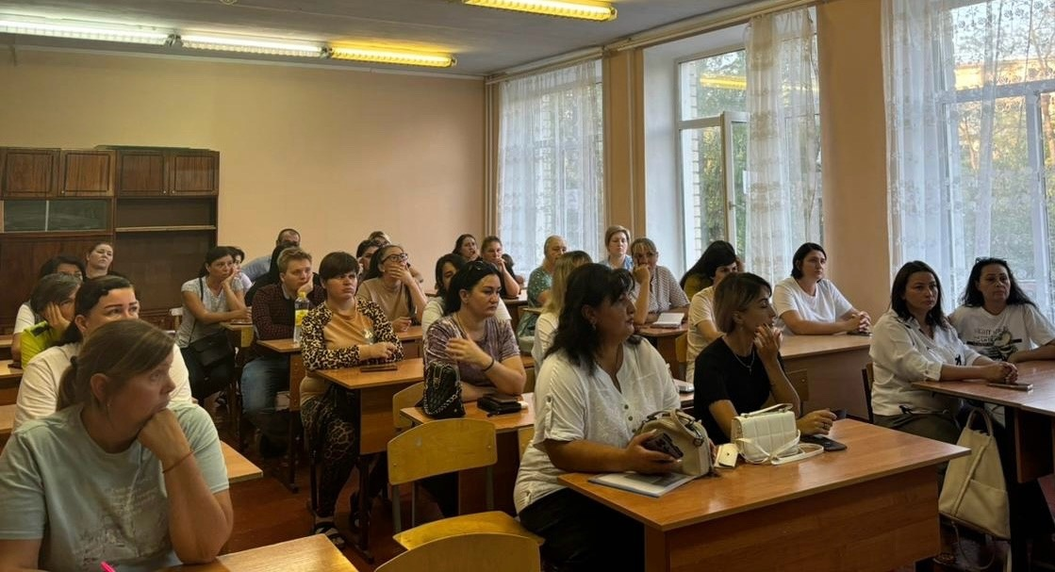
- Внеурочная деятельность и дополнительное образование. По данному вопросу Яна Владимировна Швыдунова обратила внимание родителей(законных представителей) о необходимости вовлечения детей во внеурочную деятельность и дополнительное образование. Поговорили о таких организационных вопросах, как требования к внешнему виду, телефонах на уроке, информационная безопасность детей, профилактика ДДТТ, регистрации детей, достигших 14 лет, на портале Госуслуги и получения Пушкинской карты.
Директор школы Галина Ивановна Рябова подвела итоги родительского собрания, и пожелала успехов в новом учебном году.
- Ссылка на сайт МБОУ СОШ №11 в контакте: https://vk.com/shdruzhba11

